PEDIDO DE PROVIDÊNCIAS Nº 3166/2021
Recolhimento do lixo e entulhos depositados na extensão da Avenida Alcântara, na altura do número 4677, no Bairro Canudos.
Solicita-se, após os trâmites regimentais, que seja enviada cópia da presente proposição ao Poder Executivo, para que realize as seguintes providências:
Recolhimento do lixo e entulhos depositados na extensão da Avenida Alcântara, na altura do número 4677, no Bairro Canudos.

Novo Hamburgo, 13 de agosto de 2021.
Vereadora Lourdes Valim

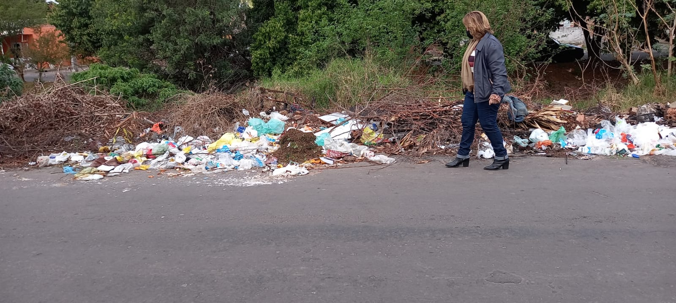
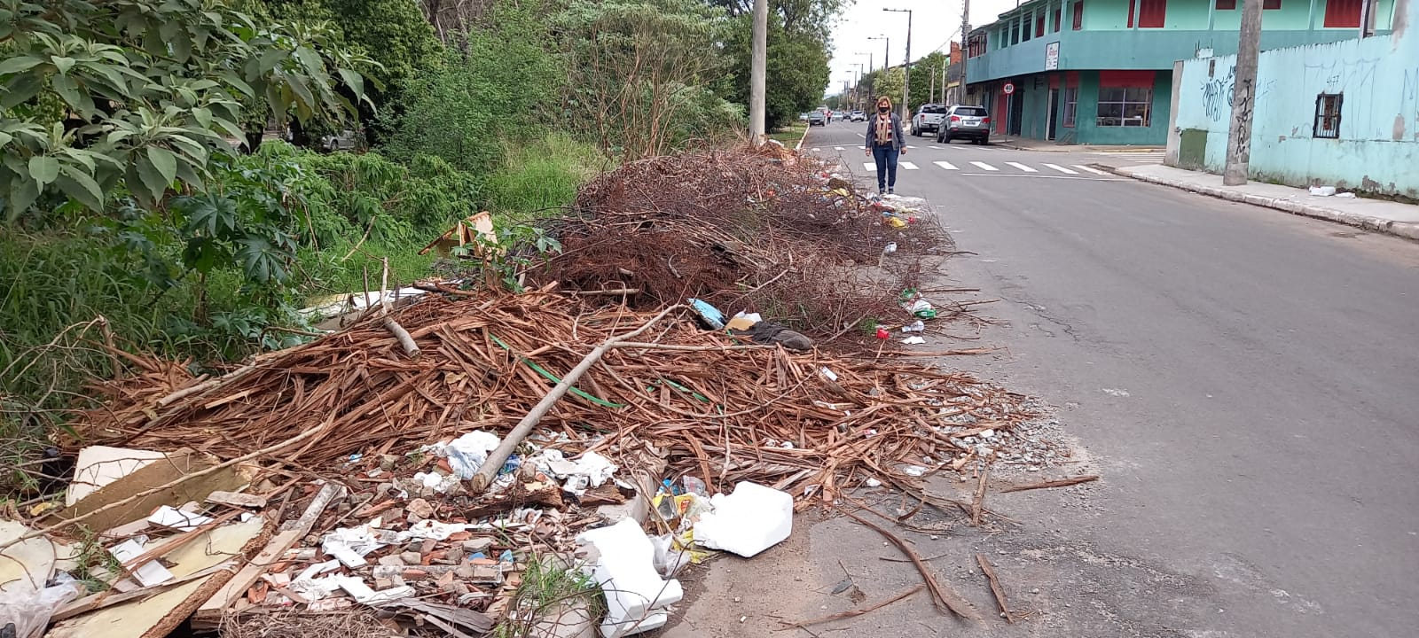

Obs.: Redação conforme o original da autora.
/APS

